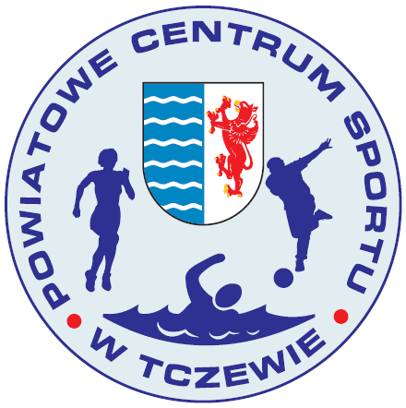


Tczew, dnia 06.11.2014 r.
PCS-PG-K-425.10/2014

KOMUNIKAT
XV POWIATOWA LICEALIADA MŁODZIEŻY SZKOLNEJ
W PIŁCE RĘCZNEJ CHŁOPCÓW
W ROKU SZKOLNYM 2014/15

Zawody odbyły się w dniu 06.11.2014 r. w hali widowiskowo-sportowej II Liceum Ogólnokształcącego w Tczewie. Organizatorem zawodów było Powiatowe Centrum Sportu w Tczewie przy współpracy z II LO. W zawodach startowało 85 chłopców z ośmiu zespołów.

Zespoły rozlosowano do dwóch grup, w których grano systemem każdy z każdym.
Drużyny, które zajęły drugie miejsca w swoich grupach zagrały o trzecie miejsce, a zwycięzcy grup – o pierwsze miejsce w turnieju.

Wyniki techniczne:

GRUPA A
ZSE – ZSRiK 8:2
ZSK – ZSAiO 3:1
ZSRiK – ZSAiO 1:3
ZSE – ZSK 9:4
ZSK – ZSRiK 3:2
ZSAiO – ZSE 0:10

GRUPA B
I LO - ZST 8:2
ZSBiO – II LO 2:7
ZST – II LO 4:7
I LO – ZSBiO 7:4
ZSBiO – ZST 4:3
II LO – I LO 2:6

MECZ O III M-CE
II LO – ZSK 7:2

MECZ O I M-CE
ZSE – I LO 8:5

Klasyfikacja końcowa:

I miejsce – ZSE Tczew
II miejsce – I LO Tczew
III miejsce – II LO Tczew
IV miejsce – ZSK Tczew
miejsca V-VI – ZSBiO Tczew, ZSAiO Swarożyn,
miejsca VII-VIII – ZSRiK, ZST

Skład zwycięskiego zespołu:
Zespół Szkół Ekonomicznych w Tczewie – Patryk Saczuk (7 bramek), Sebastian Kosznik (9), Oskar Dziuban (13), Krystian Stopa (3), Karol Różycki (2), Patryk Tyborski, Daniel Maciejczyk, Damian Tereszko, Krystian Rzeniecki, Bartosz Zdrojewski, Radosław Styka; n-l w-f: T. Gigielewicz.

- Zespół reprezentujący ZSE w Tczewie wywalczył tytuł Mistrza Powiatu na rok szkolny 2014/15 i prawo startu w Półfinale wojewódzkim.
- Wszystkie zespoły biorące udział w zawodach otrzymały pamiątkowe dyplomy, a zwycięski zespół – puchar. Nagrody ufundowało PCS w Tczewie, które pokryło również koszty organizacyjne zawodów.

Do wiadomości:
- Starostwo Powiatowe Tczew, Organizator imprez sportowych PCS
- Prasa lokalna, Piotr Grabowski
- Uczestniczące zespoły, tel: 783-90-77-99
- WSZS Gdańsk,
- a/a.

